附件： 北京注协培训网操作流程

学习流程：1．注册 > 2．登入 > 3．选课 > 4．学习 > 5．考试 > 6．证书打印

学习流程详介：
1．注册
- 关于证书编号及证件号
  - 证书编号（北京注协CPA、CPV执业与非执业证书号）
  - 证件号码（申请证书时所填写的证件号，如：身份证、军官证等）
  - 填写完这两项信息后点击确定按钮，以下的具体信息会自动调出。
- 关于补充信息
  - 补充信息填写的内容为网站会员的注册信息，注册的会员名称以后登陆时使用。
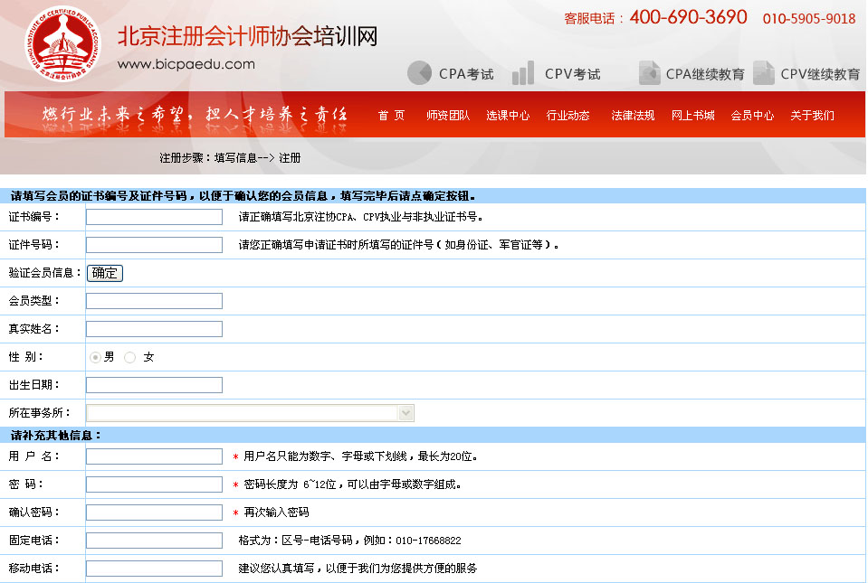

2．登入
会员在注册成功后，可以直接在会员登陆区登入，然后点击会员中心进行学习。

3．选课
根据会员的情况，可以自由选择需要学习的内容，只要点击课表后面的“选择”后即可到“我的课堂”中进行学习。

4．学习
学习分为在线学习与下载学习两部分，会员可以根据个人的情况进行选择。

5．考试
考试形式为网上考试。会员在学习完自选的单科课程后即可进行考试。同一门课程在考试通过后请不要重复答卷，系统只记录首次通过成绩。

6．证书打印
会员在考试通过后，即可打印本年度累计完成的继续教育学时通过证书。
